**«Лэпбук как средство экологического воспитания детей дошкольного возраста»**

**Экологическое образование и воспитание дошкольников** становится в настоящее время одним из приоритетных направлений. Чем раньше начинается формирование основ **экологической культуры**, тем выше в дальнейшем ее уровень. Научить видеть и понимать красоту родной природы, бережно относиться ко всему живому, передать определенные знания в области **экологии — главные задачи экологической работы в ДОУ**.

Федеральный государственный стандарт дошкольного образования *(ФГОС ДО)* ориентирует педагогов, на создание благоприятных условий для развития детей в соответствии с их возрастными и индивидуальными особенностями и склонностями, развития способностей и творческого потенциала каждого ребенка как субъекта отношений с самим собой, другими детьми, взрослыми и окружающим миром.

Одной из форм организации образовательной деятельности, которая охватывает все образовательные области в соответствии с ФГОС ДО и способствует достижению поставленных целей путем объединения совместных усилий, является лэпбук.

Лэпбук (lapbook) в дословном переводе с английского языка значит " наколенная книга", которая представляет собой тематическую папку с кармашками, блокнотами и окошками, подвижными деталями, которые ребенок может доставать, перекладывать, складывать по своему усмотрению.

Лэпбук может быть посвящен определенной экологической теме. Она может быть конкретизирована, например, «Раздельный сбор мусора», «Кому нужна вода?», «Редкие животные» либо отражать тему более широко, например, «Экология», «Времена года» которая может охватывать несколько тем.

Лэпбук представляет собой систему общеизвестных знаний, которые станут новыми для дошкольников. Экологические представления, имеющиеся у ребенка, будут уточнены, дополнены новыми интересными фактами.

Лэпбук – это методическое пособие, которое может быть разработано либо педагогами, либо в совместной деятельности взрослых и детей. Наполняя папку материалом экологического содержания не следует забывать о возрастном принципе.

Лэпбук отвечает требованиям ФГОС ДО к развивающей предметно- пространственной среде:

• информативен;

• полифункционален: способствует развитию творчества, воображения.

• пригоден к использованию одновременно группой детей (в том числе с участием взрослого как играющего партнера);

• обладает дидактическими свойствами;

• является средством художественно-эстетического развития ребенка, приобщает его к миру искусства;

• вариативной (есть несколько вариантов использования каждой его части);

• его структура и содержание доступно детям дошкольного возраста;

• обеспечивает игровую, познавательную, исследовательскую и творческую активность всех воспитанников.

Представляю вашему вниманию лэпбук экологической направленности «Путешествие капельки»

Цель данного пособия: закрепить и расширить знания детей о круговороте воды в природе.

**Лэпбук "Путешествие капельки**

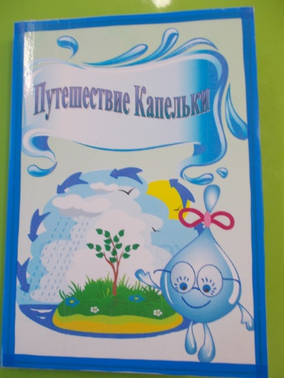Лэпбук в игровой форме познакомит детей с круговоротом воды в природе, тремя состояниями воды, значением ее для человека и природы. Также лэпбук содержит игры на формирование математических представлений. Включает дыхательную гимнастику, загадки и потешки по теме. Лэпбук рассчитан на старший дошкольный возраст. Задания лэпбука способствуют развитию внимания, мышления, восприятия, речи ребенка.

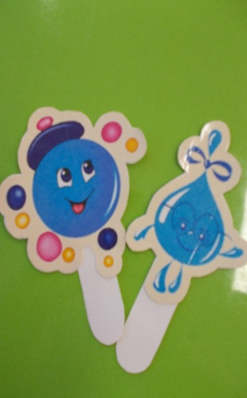

В качестве игрового момента в лэпбук включены 2 персонажа:

Капелька и Капитошка

**Игры и задания:**

1. 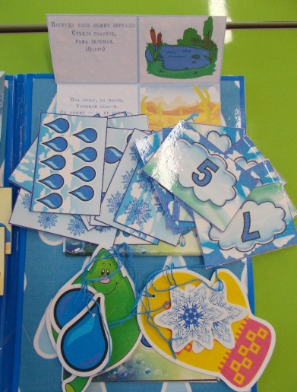**Игра "Считаем с Капелькой".**

**Цель:** формирование элементарных математических представлений, тренировка в счете до десяти.

Правила. Найти пару «капельки - снежинки». Подобрать к каждой паре тучку.

1. **"Дыхательная гимнастика"**

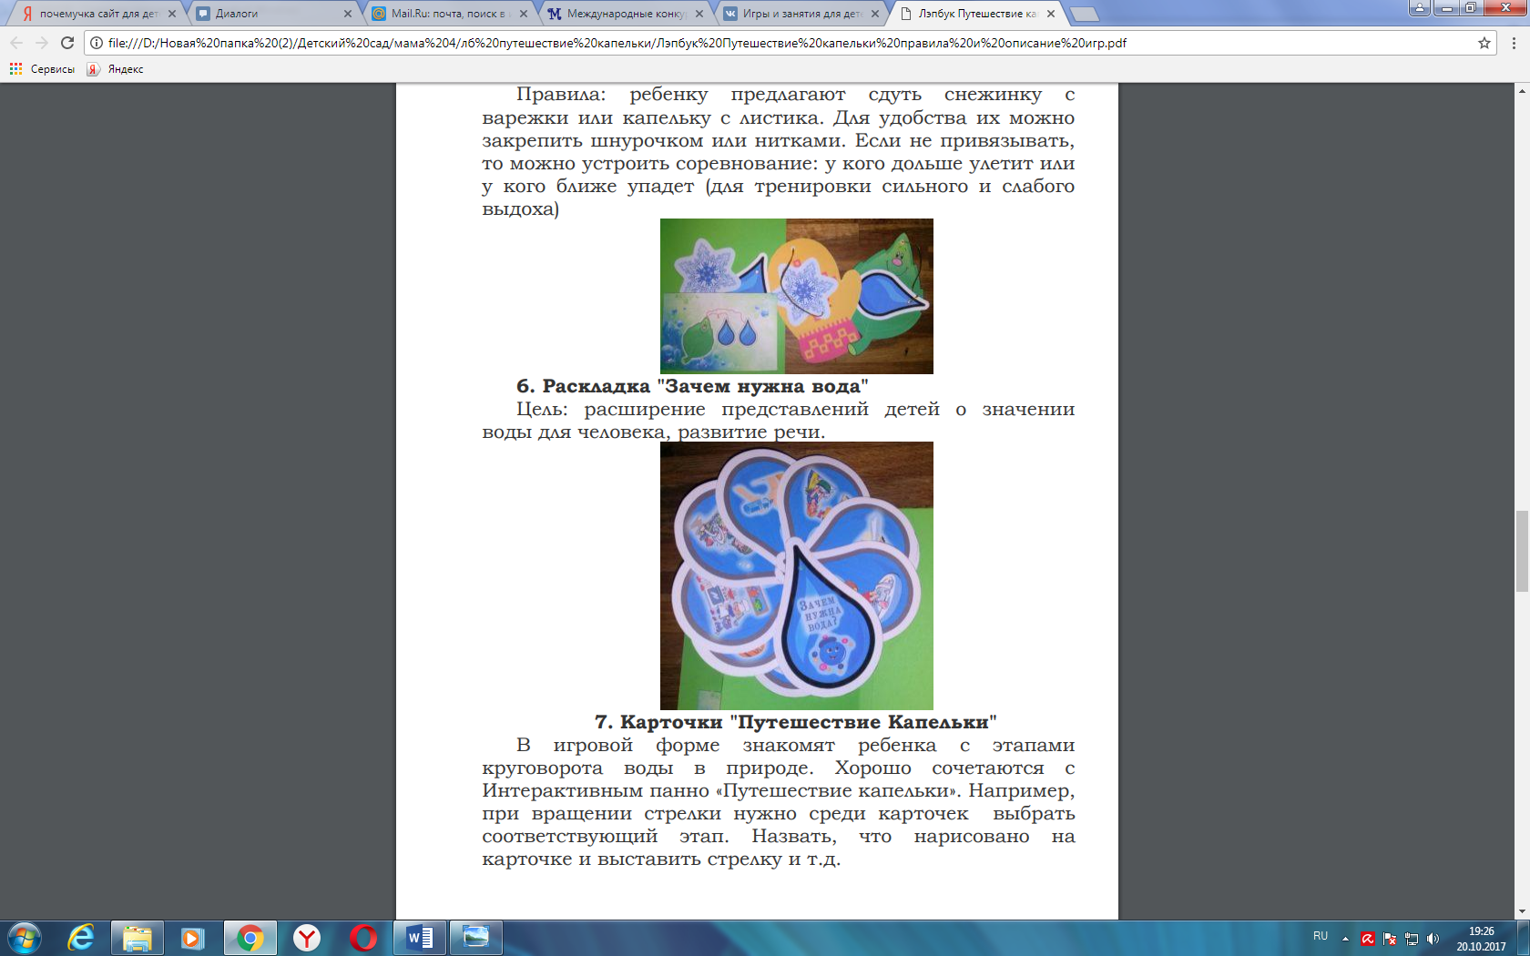**Цель:** развитие дыхательного аппарата, профилактика заболеваний. Правила: ребенку предлагают сдуть снежинку с варежки или капельку с листика. Для удобства их можно закрепить шнурочком или нитками. Если не привязывать, то можно устроить соревнование: у кого дольше улетит или у кого ближе упадет (для тренировки сильного и слабого выдоха)

1. **Загадки**

**Цель:** развитие мышления, внимания, восприятия. С одной стороны карточки - текст загадки, а с другой – рисунок отгадка.

**4. Раскладка "Зачем нужна вода"**

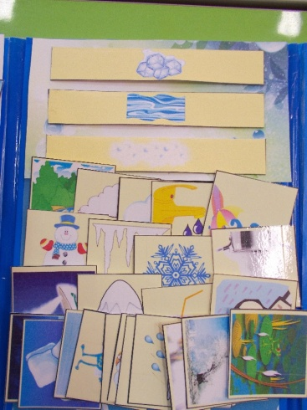**Цель:** расширение представлений детей о значении воды для человека, развитие речи.

1. **Игра "Превращение капельки"**

**Цель:** знакомство с тремя состояниями воды, развитие наблюдательности, обобщение имеющихся представлений о воде и окружающем мире. Правила: найти все карточки и расставить их по кармашкам, где Капелька в виде воды, а также найти все превращенные капельки: в пар и лед.

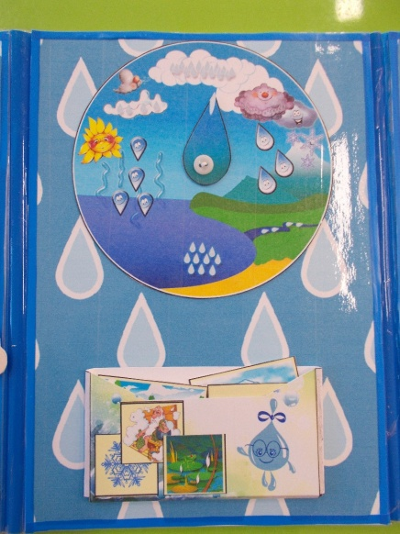

**5. Интерактивное панно "Круговорот воды в природе"**

**Цель:** знакомство с круговоротом воды в природе. Вращающаяся капелька помогает сопровождать рассказ о превращении воды и ее движении, что делает процесс познания более понятным и интересным.

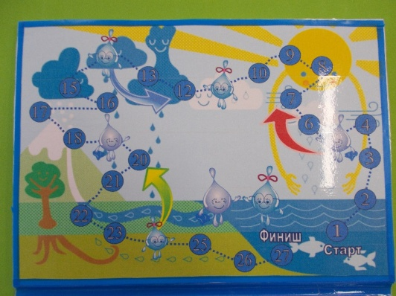

**6. Игра «Путешествие капельки»**

**Цель:** систематизация знаний детей по теме «Круговорот воды в природе»

**Правила настольной игры-ходилки:**  
В игре могут участвовать 2 игрока.  
Нужно поставить фишки на **«Старт»**. Игроки ходят по очереди. В свой ход игрок бросает кубик и переставляет свою фишку вперед ровно на столько шагов, сколько выпало очков на кубике. Фишка игрока может проходить мимо шагов, занятых фишками другого игрока или останавливаться на них.  
Если фишка остановилась на одной из капелек, игроку нужно назвать в каком она состоянии (пар, вода и тд.). Если игрок попал на капельку со стрелкой, он переводит фишку по направлению стрелки. Выигрывает тот кто придет первым.

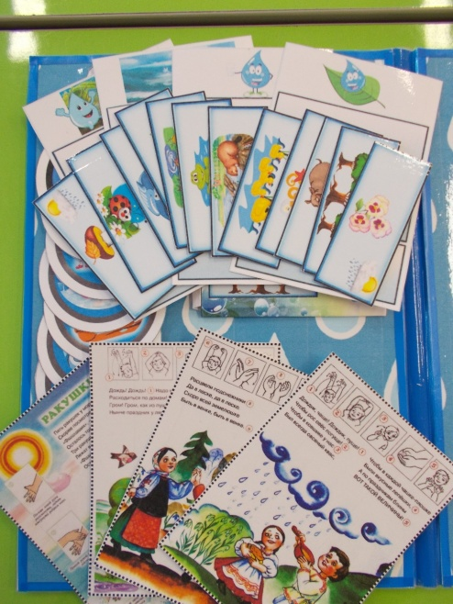

**7. Пальчиковые игры**

**Цель:** Развитие мелкой моторики рук детей младшего дошкольного возраста.